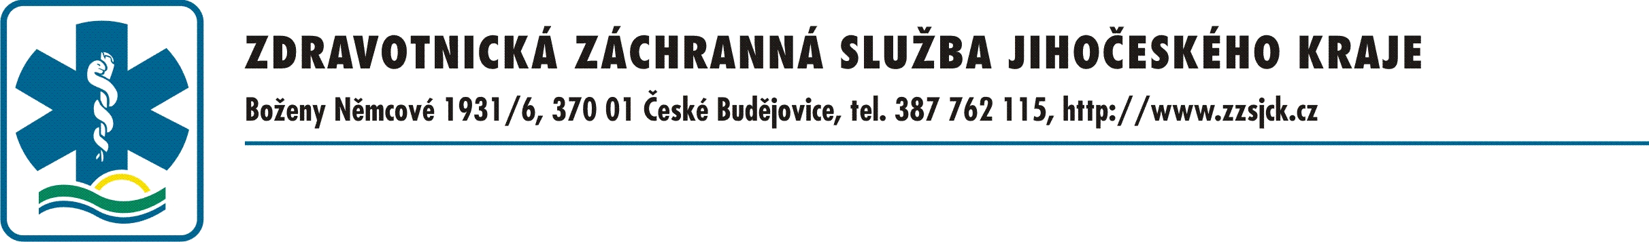
Zdravotnická záchranná služba Jihočeského kraje vyhlašuje výběrové řízení na obsazení pracovní pozice

VEDOUCÍ LÉKAŘ Oblastního Střediska ZZS JčK ČESKÉ BUDĚJOVICE

Kvalifikační a osobní předpoklady
- vysokoškolské vzdělání,
- odborná způsobilost, zdravotní způsobilost a trestní bezúhonnost dle zákona č. 95/2004 Sb.
- specializovaná způsobilost v oboru urgentní medicína, popř. anesteziologie a resuscitace, intenzivní medicína,
- lékař s praxí min. 5 let na ZZS (úvazek min. 0,5/ekvivalent DPČ),
- řídící, organizační a komunikační schopnosti,
- spolehlivost, zodpovědnost, samostatnost, flexibilita,
- řidičský průkaz sk. B,
- aktivní znalost AJ nebo NJ výhodou.

Nabízíme
- plat dle platných právních předpisů – 14. platová třída (nařízení vlády č. 300/2019 Sb., o platových poměrech zaměstnanců ve veřejných službách a správě),
- příplatek za vedení, osobní příplatek, příplatek člena výjezdové skupiny ZZS JčK,
- příspěvek na penzijní spoření nebo na životní pojištění, dotované stravenky, volnočasové poukázky,
- podporu v odborném i osobním vzdělávání.

K písemné přihlášce doložte v originálech nebo ověřených kopiích
- strukturovaný životopis s přehledem dosavadní praxe,
- doklady o dosaženém vzdělání a specializaci,
- výpis z evidence rejstříku trestů ne starší 3 měsíců,
- koncepci práce vedoucího lékaře, činnosti a rozvoje oblastního střediska České Budějovice, včetně výjezdových základen Týn nad Vltavou a Trhové Sviny (v rozsahu max. 2 stran formátu A4),
- souhlas s nakládáním s poskytnutými osobními údaji pro účely výběrového řízení, viz. text: “Souhlasím, aby Zdravotnická záchranná služba Jihočeského kraje zpracovávala mé osobní údaje pro účely získání zaměstnání v souladu Nařízením Evropského parlamentu a Rady 2016/679., o ochraně osobních údajů, a to až do odvolání písemnou formou.“

Předpokládaný nástup 1. 12. 2020

Přihlášku s požadovanými údaji doručte osobně, popř. zašlete tak, aby byla doručena nejpozději do 31.10.2020 v zalepené obálce s označením:

„VÝBĚROVÉ ŘÍZENÍ – VEDOUCÍ LÉKAŘ OS ČESKÉ BUDĚJOVICE – NEOTVÍRAT“
na adresu: Zdravotnická záchranná služba Jihočeského kraje
MUDr. Marek Slabý, MBA
B. Němcové 1931/6
370 01 České Budějovice
Bližší informace sdělí ředitel ZZS JčK MUDr. Marek Slabý, MBA tel. 606 737 567,
e-mail slabym@zzsjck.cz

